МИНИСТЕРСТВО ЦИФРОВОГО РАЗВИТИЯ, СВЯЗИ И МАССОВЫХ КОММУНИКАЦИЙ РОССИЙСКОЙ ФЕДЕРАЦИИ
Ордена Трудового Красного Знамени федеральное государственное бюджетное образовательное учреждение высшего образования
«Московский технический университет связи и информатики»

Кафедра Инженерия систем искусственного интеллекта

ОТЧЕТ
по лабораторной работе №4
по дисциплине «Введение в информационные технологии»

Тема: «Разработка RESTful API: спецификация и архитектура»

Выполнил: студент группы БВТ2507 Голофеев Артём Дмитриевич

Проверил: доц. Сидоров А.В.

Москва, 2026

Цель работы
Не было
Практическое задание

Тоже не было

Скриншоты выполнения

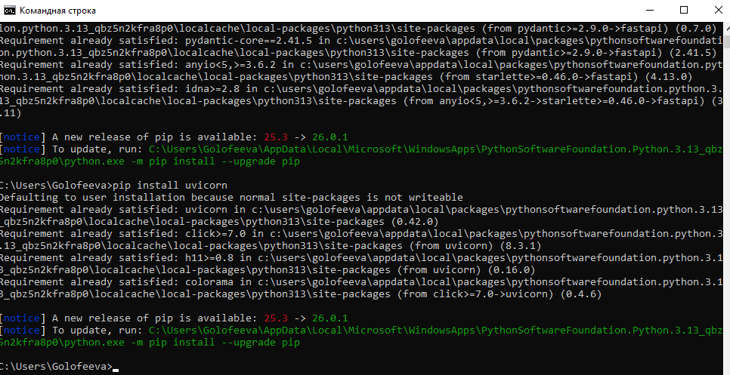

1. 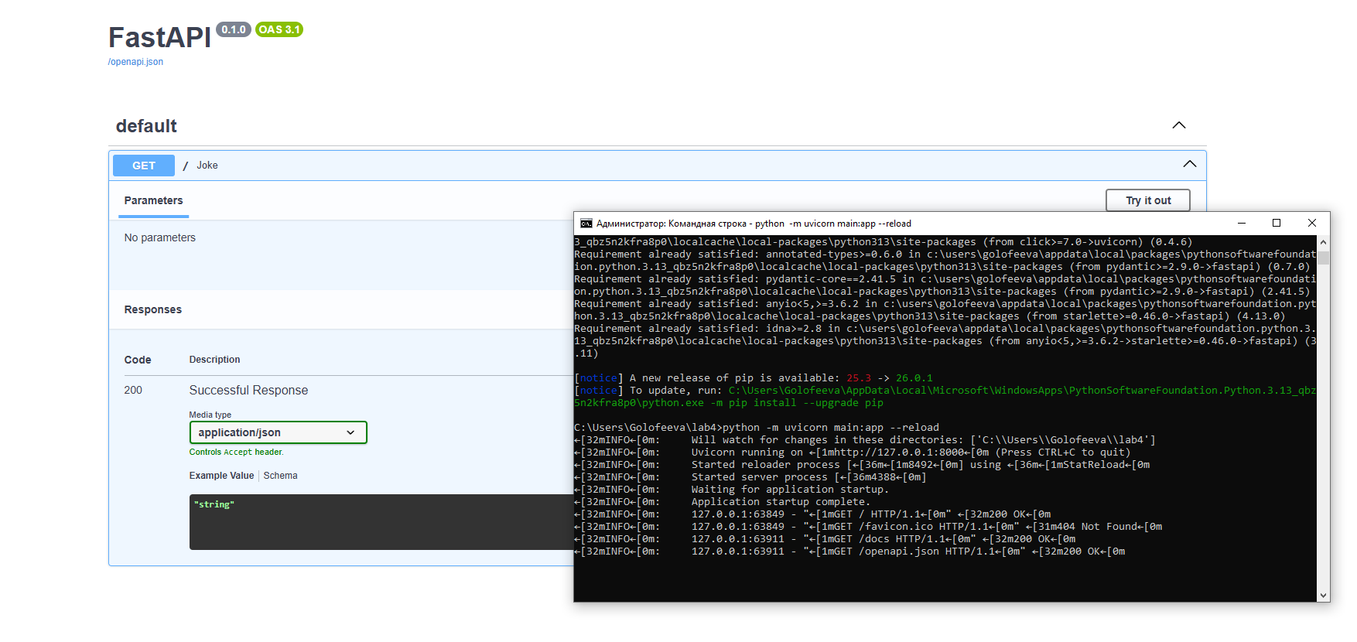

2.
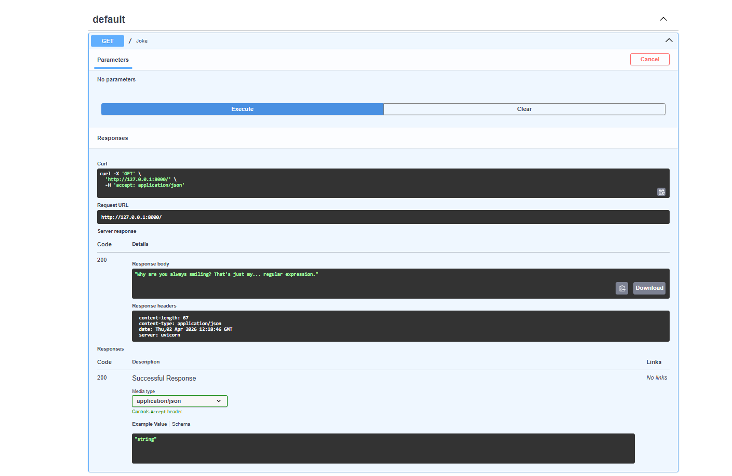
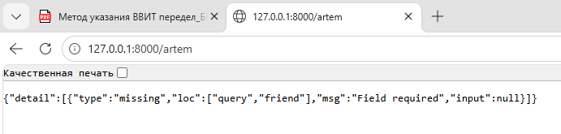
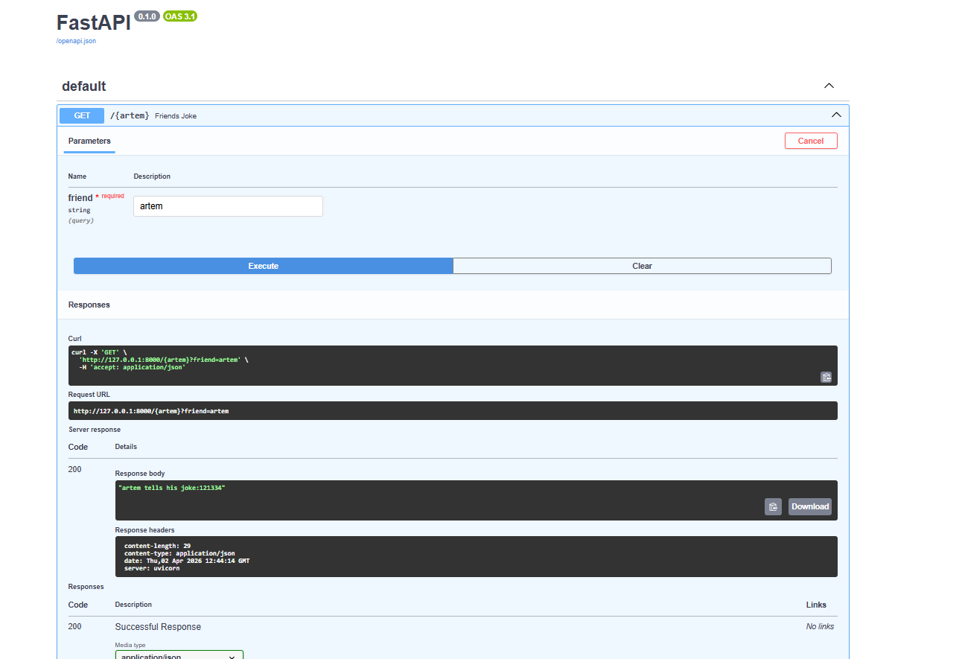
3.

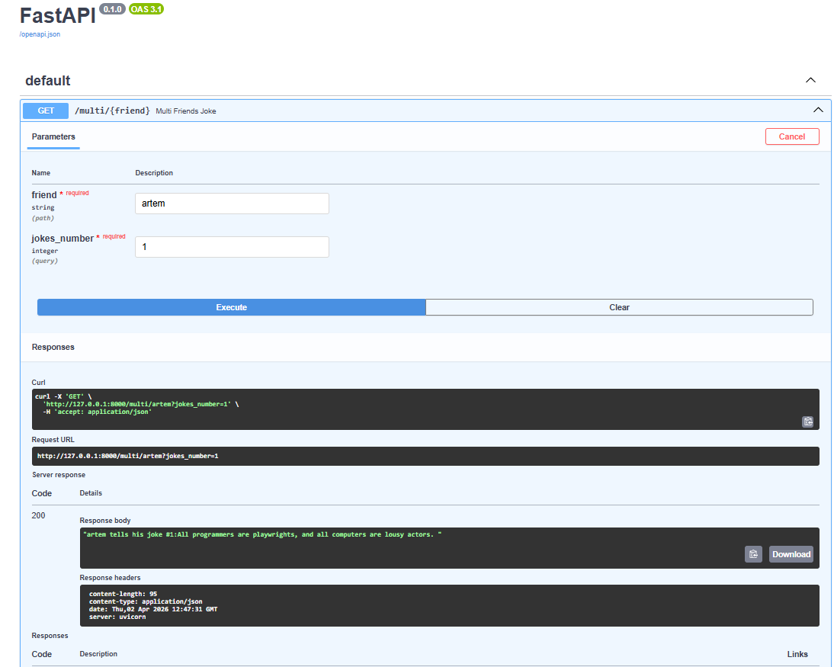

4.
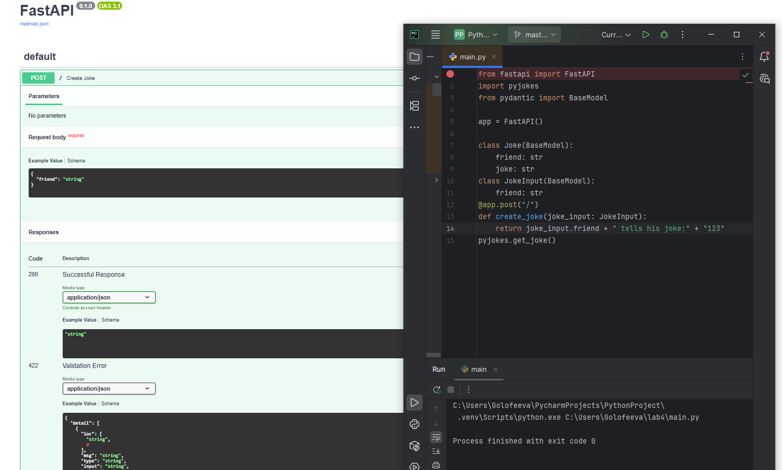

5.
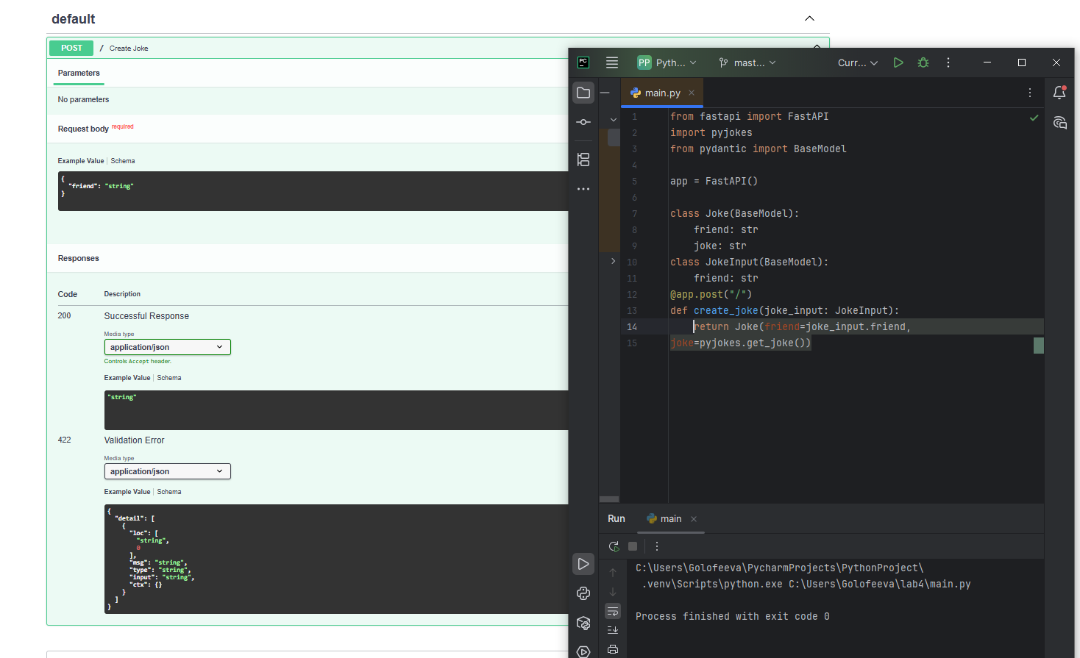
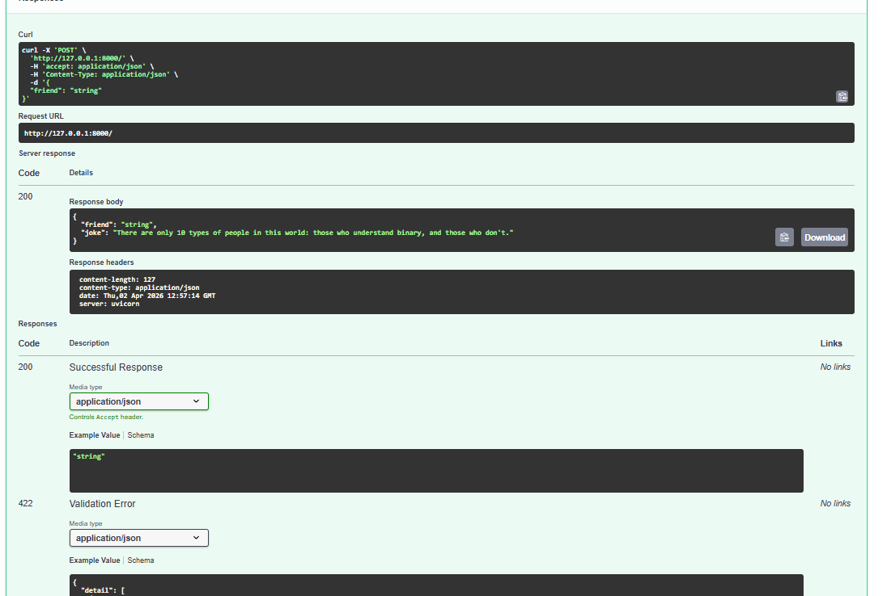
6.
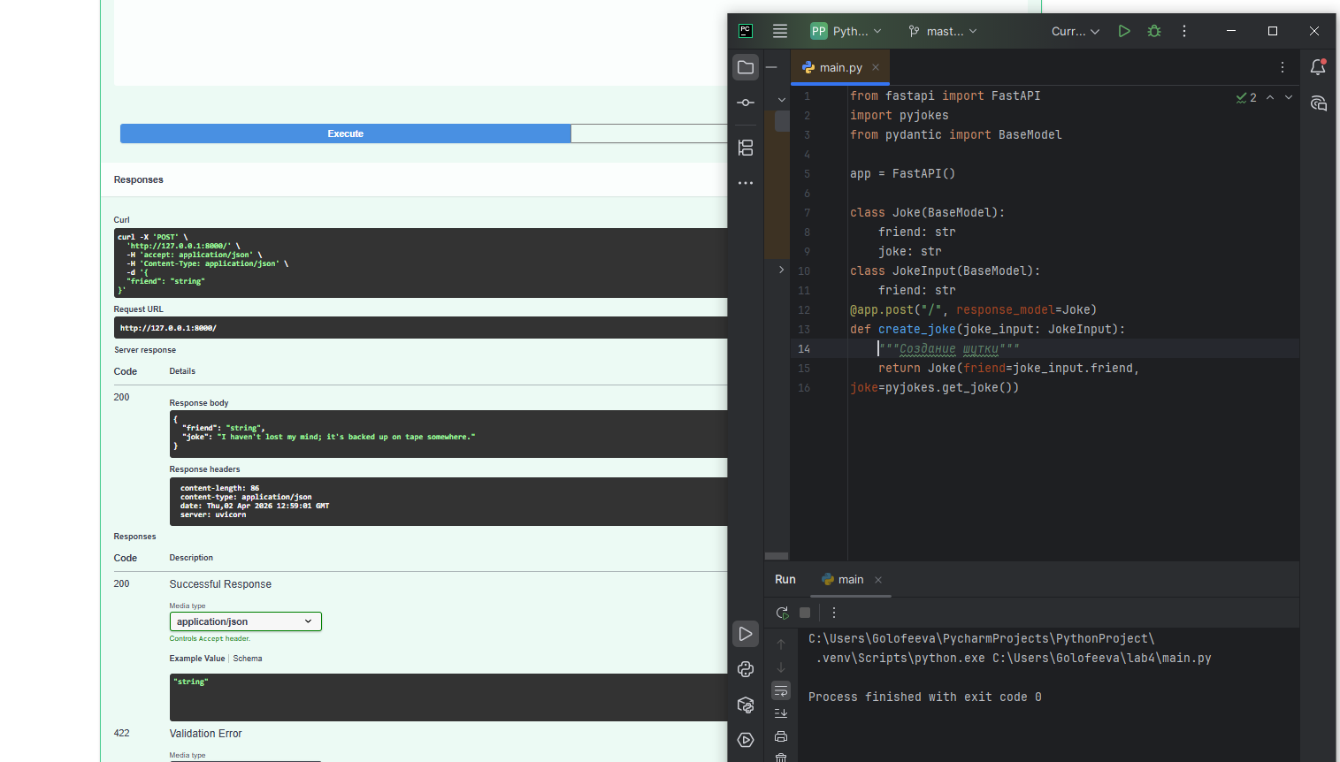

Задание 1.
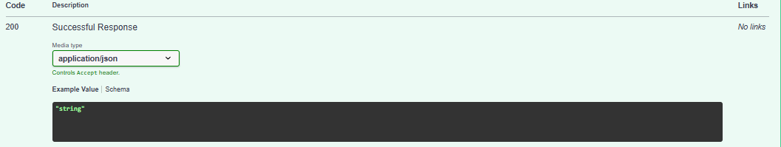
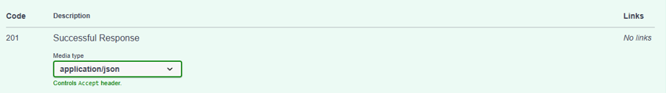

Задание 2.

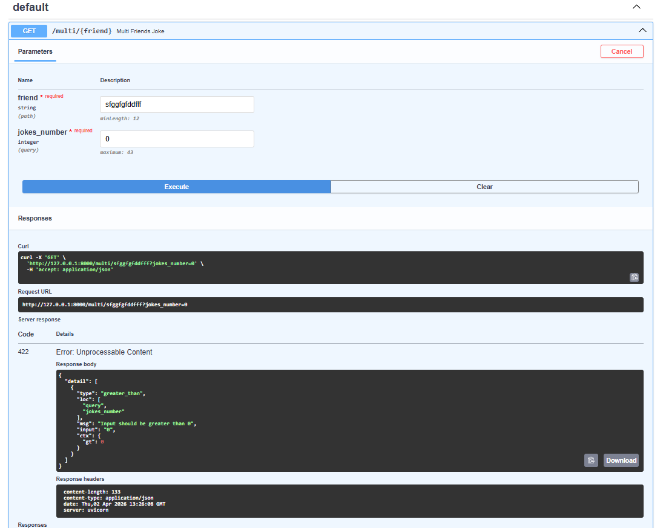
Задание 3.

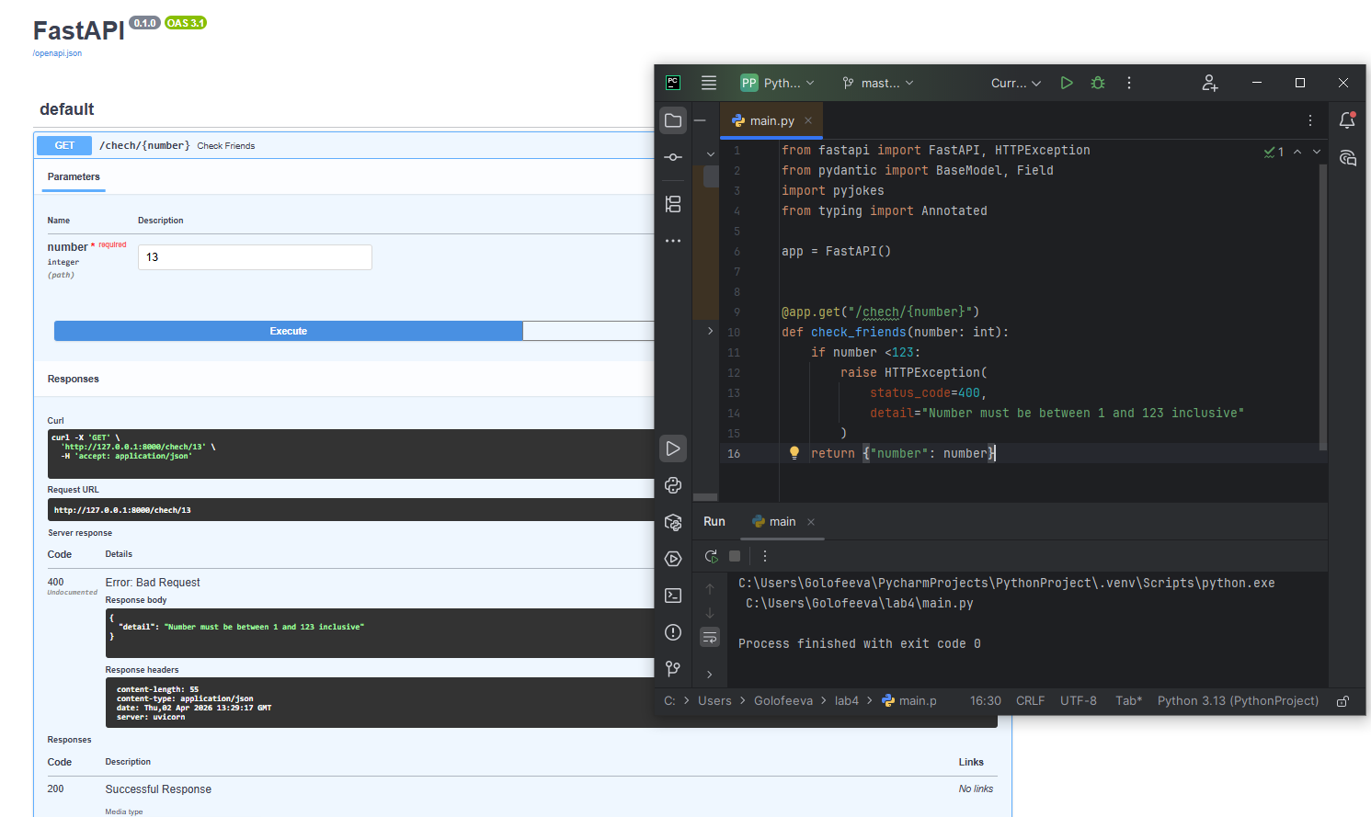

Задание 4.

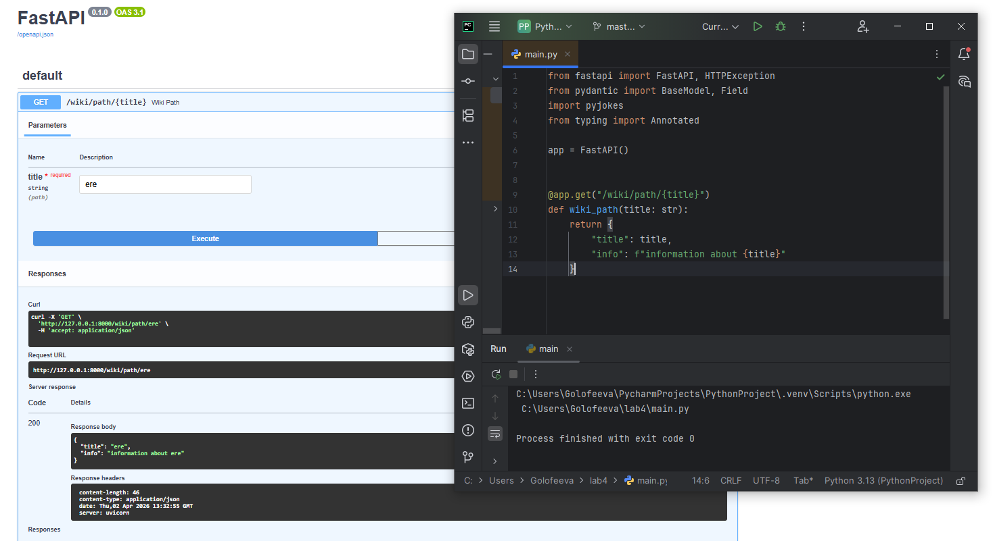
Path

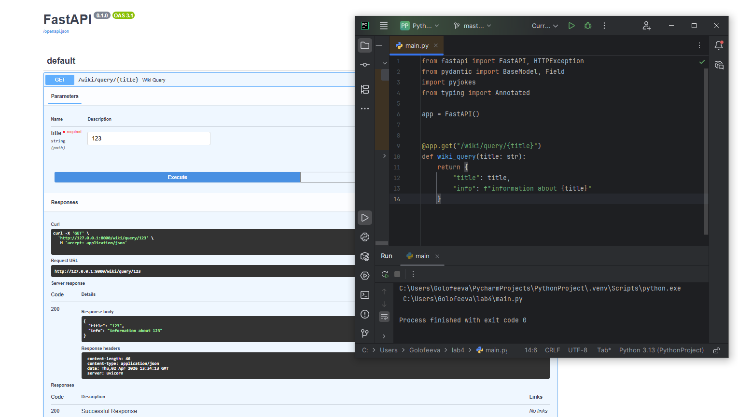
Query

Задание 5.
